教育部高等学校大学计算机课程教学指导委员会

大学生微信小程序应用开发大赛



作品名称：　　　　　　沙河味道

团队名称：　 sango

成　　员：　韩嘉兴 吴欣宇 方辰萱 张东

版本编号：　　　　　 2.0

填写日期：　　　　 2019.5.23

目 录

[第一章 需求分析](#_Toc6230586) 3

[第二章 概要设计](#_Toc6230587) 5

[第三章 详细设计](#_Toc6230588) 8

[第六章 项目总结](#_Toc6230591) 21

# 需求分析

1. 引言

本产品是基于对电子科技大学沙河校区校园饮食服务整体情况的调查而设计的一款微信小程序。当前在成电沙河校区的校园饮食体系中存在不少有待解决的问题，集中在学生对饮食体系的了解以及双方沟通联系等方面，为此电子科技大学微软创新工作室与一路工作室联合开发本产品，利用微信小程序受众面广泛、使用便捷的特点，力争缓解这些问题。此外，本产品具有可拓展性，其功能亦可用于电子科大清水河校区，因此我们在最新版本开发中加入了对清水河校区的考虑。

1.1目的

(1)方便顾客了解食堂菜品的风格、口味、营养价值等各方面信息；

(2)实现食堂用料公开化、透明化；

(3)方便顾客对食堂提出各种意见；

(4)方便食堂及时宣传各种消息；

(5)方便食堂数据化了解顾客的就餐特点；

(6)增加评价机制，提高餐饮工作人员的工作积极性和自律性；

(7)化解顾客对餐饮体系的误解，形成积极的舆论环境。

(8)为用户提供个性化菜品推荐

(9)体现食堂服务的人性化、多元化，打造沙河餐饮服务的品牌形象

1.2文档约定

下文中工作室意即微软创新工作室和一路工作室；

本文中顾客包含电子科大学生、教职工及其家属、与电子科大友联的单位及其人员等各类拥有食堂就餐一卡通的人员。

1. 综合描述

2.1产品的前景

目前市场上存在很多餐饮服务有关的软件，如美团、大众点评。我们的产品与其有些不同，专门针对高校食堂服务，对学生来说，可以具体了解每一项菜具体的情况，不再为食堂五花八门的菜品感到困惑。目前我们的产品是针对电子科技大学沙河校区，同时根据需要可将产品扩展到清水河校区，甚至其它高校，为更多学生、教职工带来方便。

2.2用户类和特征

本产品用户分为顾客、管理员两类。

管理员：

是餐饮服务系统的管理者。

具有管理整个软件系统的权限。

可登陆微信查看数据统计页面，了解食堂状况。

可在系统平台上发布大型通知消息。

可在个人主页中发布非正式公告消息，可对评语进行回复。

可在意见箱中对顾客意见做出回复。

其他功能同顾客。

顾客：

经常使用微信，对食堂提供的餐饮及服务具有兴趣，拥有对食堂提出意见的需求，饮食需求丰富，消费水平多样，可能在某些方面具有对食堂的误解。

可在对应页面进行餐厅选择、搜索、选菜、点赞、评价、收藏。

可以在意见箱中提出意见（该意见其他用户不可见，以控制舆论）

可使用个性化功能，得到属于自己的个性化菜单，满足对饮食成分、价格、口味、风格等方面的需求。

2.3社会调查与可行性分析

为了更加真实地体现本产品的需求情况，我们使用问卷星进行线上问卷调查，以下为调查情况：

1.样本分布情况：

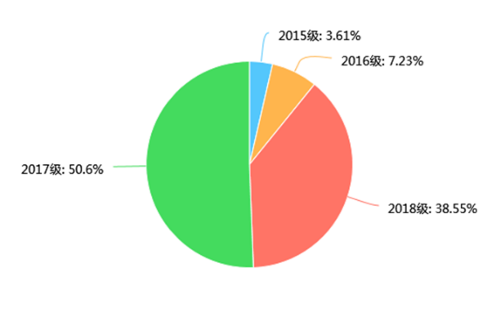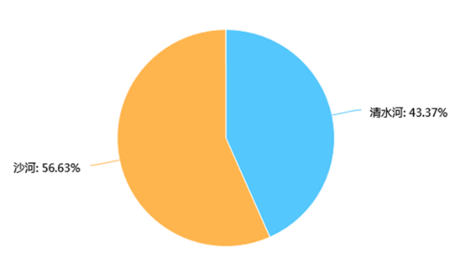

图1.2.3.1 年级分布 图1.2.3.2 校区分布

可见本次调查对象集中分布在2017年(大二)和2018年(大一)入学的学生，其中沙河校区学生较多，符合本产品主要服务于沙河校区的特征。

2.顾客对食品的挑剔程度度调查：

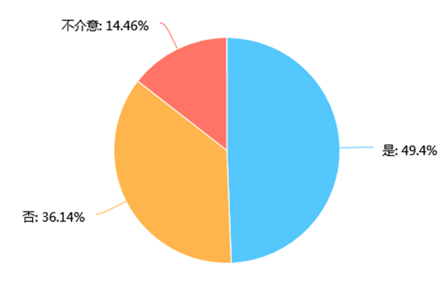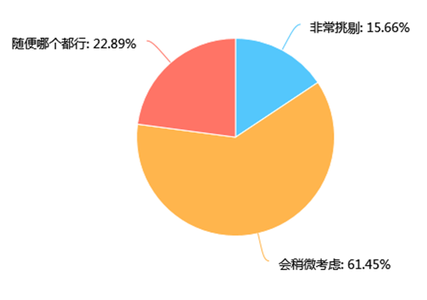

图1.2.3.3 是否觉得找不到适合自己口味的食品 图1.2.3.4 是否在意就餐于哪个食堂

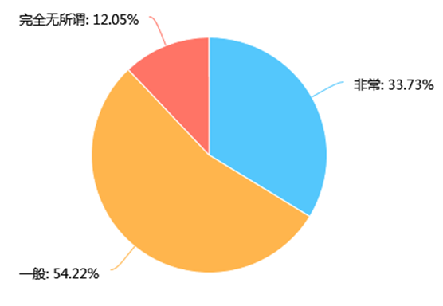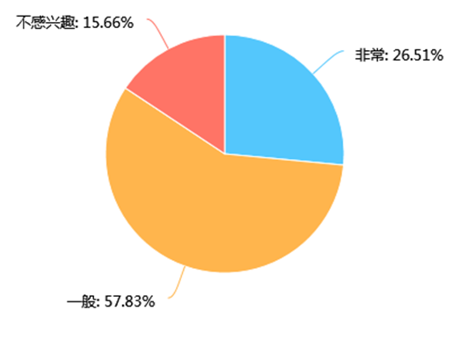

图1.2.3.5 是否希望找到有特定营养成分的食品 图1.2.3.6 是否感兴趣搜索人气旺盛的食品

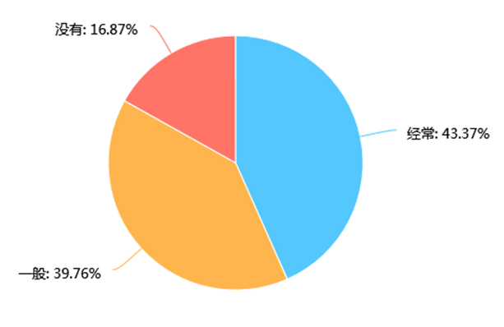

图1.2.3.7 是否经常对餐饮进行价格预算

在以上五个调查中，有几乎一半的人群表示经常找不到适合自己口味的食品，近八成的人群表示在选择就餐食堂时会进行考虑，有选择菜品营养成分需求的人数是没有需求的三倍，仅15%的人群对于人气旺盛食品表示不感兴趣，最后有近半数的人群表示经常会对就餐价格进行预算，又有近四成的人群表示会有所考虑。这说明在调查人群中，对选择食品的精确度和方便性具有一定的需求，映证了本产品中提供菜品信息、设置搜索功能的实用性。

3.顾客对获知食品安全信息需求的调查：

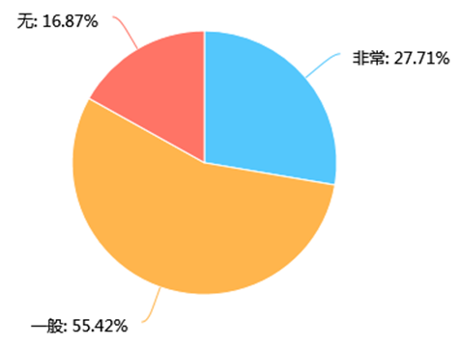

图1.2.3.8 是否希望获取食品的配料信息

C:\Users\LENOVO\AppData\Roaming\Tencent\Users\862339523\QQ\WinTemp\RichOle\E6BX2~BL2@(R9PPIURA_}8V.png

C:\Users\LENOVO\AppData\Roaming\Tencent\Users\862339523\QQ\WinTemp\RichOle\LJ0X1_AG2C[8S2HR)]60EEG.png

图1.2.3.9 后勤官网部分投诉消息

在这个调查中，虽然对查询到食品配料有需求的人数不多，但通过投诉情况来看，相当一部分的投诉内容有关食品配料，可见在产品中对食品配料进行公开，有助于解答顾客对食材质量、价格、安全度的疑惑，也可以增强学校餐饮体系的的公信度。

4.顾客与食堂交流情况调查：

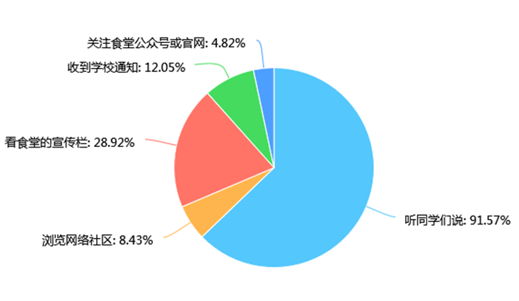

图1.2.3.10 获取食堂信息的途径

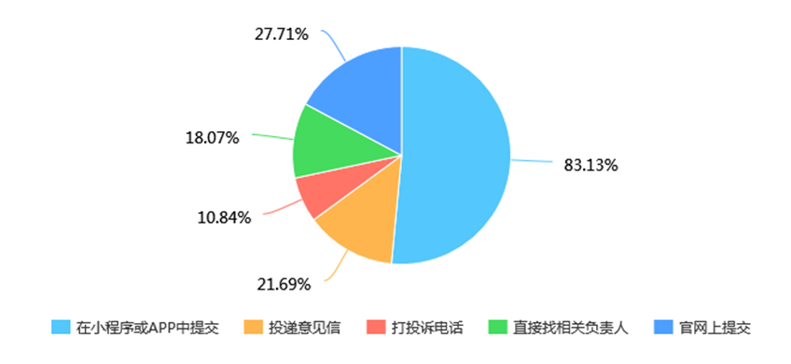

图1.2.3.11 提交建议的途径

这个调查十分明显的反映了当前采用微信小程序来推进食堂信息化的必要性。上图可见绝大部分顾客获得消息来源于听别人说，这样的方式具有很大的延迟性和不确定性，不利于食堂及时、准确的宣传消息；另外，在对食堂的意见渠道大部分顾客选择希望在微信小程序或APP中提交，可见微信小程序的公众优势，说明本产品将来上线运营的前景颇为良好。

# 概要设计

1.产品的功能

(1)用户注册：新用户注册，填写用户信息，检验用户信息的有效性，并将用户信息持久化。

(2)用户登录：完成注册后用户进入自动获得凭证，根据用户角色授权。

(3)菜品信息展示：在单个菜品页面中，提供菜品的详细信息，包括名称、所在窗口位置、图片、基本配料、口味、营养价值、厨师等。

(4)搜索菜品：可根据地域、口味等关键词搜索，给出菜品信息，并能够根据用户特征、搜索喜好给出个性化的搜索结果。

(5)用户评价：用户可为食堂或菜品进行评价，评价方式为评星级、点赞或着在页面下方写评语，每个页面都可显示当前星级、点赞量以及评价跟帖。

(6)消息推送：食堂可定期推出通知公告等，方便用户查看。

(7)新品以及活动发布：主页面设置滚动栏，滚动新品上市以及食堂开办的各种活动的海报。

(8)菜品收藏功能：用户可点击单个菜品页面的收藏键，记录自己喜欢的菜品，方便下次寻找。

(9)个性化推荐：用户的个人主页中设置个性化功能，根据用户家乡、性别、年龄等个人信息以及过往搜索记录、过往就餐菜品特征、点赞、收藏、评价、点击率等情况进行特征提取，使用机器学习算法拟合出用户个人特征，搭建推荐系统将符合用户特征的菜品推荐给用户。

(10)数据查看：管理人员可登陆后台查看用户数据，了解顾客提出的意见并进行反馈，了解各种菜品的售出情况，了解顾客口味分布情况，了解厨师等食堂员工的工作质量，使用数据化的方式剖析食堂中出现的各种现象并做出相应的措施。

(11)排行榜：可根据点赞数量、搜索率、点击率、好评率等信息给出优秀菜品、优秀大厨、明星食堂、优质窗口等排行情况，可进行公示，激励食堂员工的工作，宣传出优秀的菜品

2.UML建模

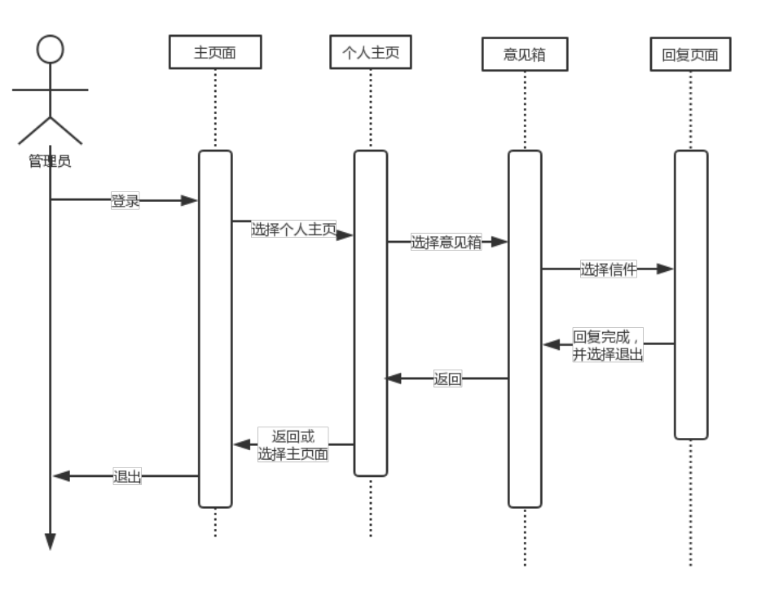

图2.2.1 管理员个人主页顺序图

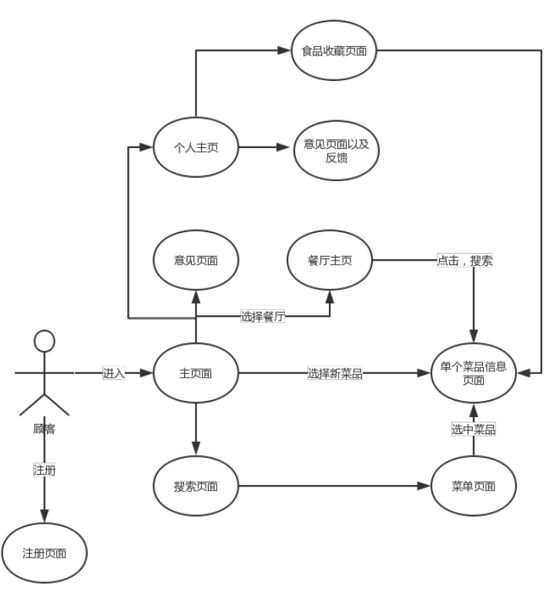

图2.2.2 顾客活动图

# 详细设计

3.1系统设计：

1. 首页设计：
2. 搜索栏：由一个input输入框和button按钮构成，用户输入菜品信息展示相关菜品信息
3. 轮番图：由若干图片组成的轮番图，主要展示高评分菜品图片，能更好吸引用户关注食堂菜品信息
4. 组合按钮：由选择餐厅，查看通知，个性化推荐三个按钮组成，用户可以通过“餐厅”按钮查看所有食堂所有菜品的所有信息，排版清晰明了，给用户良好体验；并且可以查看各个食堂的通知信息，还可以进行个性化的菜品推荐
5. 特色菜品：由点赞数量从高到低排列，依次展示在特色菜品区域，让用户更好的了解学校的人气较高的菜品
6. 搜索功能：
7. 搜索栏未输入任何字符时用placeholder来占位，使页面更加丰富
8. 在搜索栏中输入字符串，点击提交，将在page中调用一个检测input输入框中字符长度的实时函数，函数返回结果为input内容的长度，并用this.setData储存在data中。当提交按钮被点击，就会查看input的长度，若不为空，会调用wx.request将input的内容发送给后端，后端处理之后返回相关菜品信息，之后用this.setData将后端返回的json文件渲染到search文件中，若字符串为空，则显示错误信息“请输入关键字”，并拒绝发送任何请求。这样一来，不会让后端检测input的长度返回输入是空还是其他内容，后端只需要获取input的内容在数据库中筛选整理，既减少后端的工作量，又让前端渲染页面时更加方便，让交互逻辑更加清晰，让代码更加简洁明了
9. 菜品页面设计
10. 菜品基本信息：所在餐厅窗口，菜品图片，菜品介绍，菜品原料，菜品营养价值，以及用户评价。这些信息将在onload函数中向后端请求相关数据（菜品id），这个id来自上一个页面onload函数中获取res.data之后放置在data中的diet\_id，使用自定义数据集data-diet\_id获取当前菜品id，然后用option.id放置在菜品详细页面的data中，然后将之传给后端
11. 点赞功能：首先对于每一个用户，未点赞之前，字段“diet\_praise”均为false，为bool值，每当用户有点赞或者取消点赞的行为发生，都将调用wx.request把点赞信息发送至后端进行总赞数和对于当前用户是否点赞的信息修改，将结果返回至前端。点赞后，图标将变为红色，取消点赞则是将图片颜色修改为灰色（默认未点赞的样式）
12. 显示已有用户评价：在进行渲染时，会去检测后端返回用户评价的json数组是否为空，为空则用this.setData写入data中，不为空则写入1，在进行展示时，用wx:if判断，为0展示“暂无评价，快来抢沙发”，为1则展示用户的评价
13. 新添评价：将在页面右下角设置一个添加自己评价的按钮，点击之后，用户可根据自身情况对该菜品进行评价，类似于搜索按钮，用户输入内容之后才能进行提交，否则不进行请求

4.选择餐厅功能：

1. 首页点击餐厅按钮，会进入选择餐厅的功能选择
2. 选择餐厅后，会展示该餐厅的分类菜品和该分类的相关菜品
3. 点击相关菜品后，会跳转至该菜品的详细页面
4. 设置餐厅选择可以让用户更加了解某个食堂的所有菜品，对整个食堂系统有清晰的划分和了解，可以让食堂更深入的了解学生的需求以此来做出有益的改动

5.通知功能：

管理员可在此功能模块发布食堂相关讯息，非管理员用户在此浏览管理员发布的通知，可查看详情。本模块方便用户了解食堂最新消息。

本模块的UI设计方面我们遵循总体风格，以橙色为基本格调，用于背景色等装饰。尽力给用户打造良好的视觉体验。

通知模块共由3个页面构成：通知栏主页，具体通知页面，编写通知页面。

（1）通知栏页面由若干通知块构成，通知信息数据存储在云数据库中，按发布时间倒序排列。每个通知块上显示标题、文字、部分图片和发布者头像，方便用户了解概要。点击单个通知块可进入了解详细通知。

（2）进入具体通知页面后可浏览详细内容，包括标题、文字、图片，右下角有点赞按钮，可统计点赞数并显示具体点赞人数。点赞人数同样存储在云数据库中，由openid唯一识别用户。

（3）管理员用户拥有发布和删除通知功能，点击通知栏页面的发布按钮进入编写通知页面。编写通知页面由若干输入框组成，分别用来输入标题、文字，同时可根据需要上传图片。点击确定发布后成功发布通知，内容信息上传到云数据库。

具体通知页面拥有删除按钮，只对管理员显示，管理员可根据需要选择删除本条通知。点击后通知同步从云数据库端删除。

6.个性化推荐功能：

用户可选择不同的标签，系统根据用户选择以及之前的行为记录给用户推荐适合其口味的菜品。

1. 向用户提供选项：将菜系分为八大菜系，口味分为甜辣酸咸鲜，食物分为菜，面食，杂粮等等，通过用户选择来向用户进行个性化推荐
2. 前端显示已选择的样式：用data-cook-id等方式获取当前被点击的按钮id，之后用wx.request将获取到的按钮id返回后端进行处理，

前端用class='parameter-info text-over {{item.checked?"checked\_parameter":""}}'

被选择之后用.checked\_parameter修改选择之后的样式

3）查看个性化推荐结果:点击提交之后，后端会根据该用户的浏览和收藏以及选择的选项对该用户进行分析，得出符合该用户喜好的菜品

7.排行榜功能：

根据用户的点赞，搜索等行为，关联到食品、大厨等数据进行排行。

本模块共有两个排行榜——点赞榜和大厨榜。上面有按钮可进行切换。排行榜的数据来自后端数据库，每次用户在菜品和厨师页面点赞时触发函数，将结果记入数据库中。据此更新排行榜数据。每次加载页面时从后端获取排行榜数据，渲染在前端页面。

1. 点赞榜：本版块根据所有用户给菜品的点赞数对菜品进行排名。每一栏显示菜品图片、名称、所在窗口（方便用户寻找）、点赞数。用户也可点击进入了解更多菜品信息。
2. 大厨榜：本榜根据所有用户给食堂厨师的点赞数对厨师进行排名，每一栏显示厨师头像、昵称、简介、点赞数。此功能可实现食堂透明化，也增加了用户与厨师之间的联系。

8.个人页面

用户可在此查看历史记录、收藏、意见反馈、账号管理等功能。

1）历史记录：用来存储用户浏览历史，方便用户寻找浏览记录。

本页面由多个记录栏循环构成，每一栏存储一次菜品的访问记录，包括菜品图片、名称、简介。用户也可以直接点击进入菜品页面。云数据库中为每一个用户创建了一个history属性，每次用户访问菜品页面时，记录用户的浏览信息存入云数据库。历史记录的最大上限为50，超过50后删除早期记录。考虑到历史信息的特点和价值，用户多次访问一个菜品时依然按访问次数记录历史，而不是只显示该菜品的最新访问记录。

2）账号管理：用来查看用户的帐号信息，也可在本页面申请管理员。

本页面设计以简洁为主，由多个信息栏组成，每一栏显示一项信息，共有用户头像、用户昵称、用户身份。这些信息在最开始的登陆页面获取并作为全局变量，进入本页面时取出并显示。底部有一个申请管理员的按钮，点击可发出申请，后台接受到请求后进行审核批准。批准通过的成为管理员帐号，可使用管理员功能。

1. 意见反馈：可选择问题反馈类型，输入问题的具体描述，上传照片，留下联系方式，最后提交
2. 账户信息：查看当前用户的基本信息（头像，昵称，id，身份）

前端设计：

最原始的wxml，wxss，js语言打造小程序基本页面

丰富的微信原生API，调用微信提供的各种能力

系统框架分为两部分：逻辑层和视图层

使用最新的云开发服务，无需搭建服务器即可使用云端能力

后端设计：

1. 使用的语言——Python

版本：python3.7.0

集成的第三方库：django，numpy等

优势：python作为当前世界上最为流行的语言，拥有庞大的开发社区可供交流，后期维护也更有可行性。

Python语言具有轻量、便利等特性，在开发速度上优于Java、PHP等 语言，尽管在对庞大程序的支撑中效力不高，但是能够使得开发者在 短时间内高效开发较为完整的程序。

Python包含丰富的科学计算库，其在线性代数、矩阵运算、数据处理 领域具有不可替代的重要地位。本程序中即使用Python开发出一套机 器学习算法，因此为了使算法方便地嵌入后端程序中，我们统一语言， 选择Python来开发后端程序。

1. 框架设计

使用框架：Django2.2.1

框架介绍：

Django 是一个高级的 Python 网络框架，可以快速开发安全和可维护的网站。由经验丰富的开发者构建，Django负责处理网站开发中麻烦的部分，因此你可以专注于编写应用程序，而无需重新开发。Django连年保持为当前python三大主流框架（Django，Flask，Tornado）中使用度最高的后端框架。 此外，它是免费和开源的，有活跃繁荣的社区，丰富的文档，以及很多免费 和付费的解决方案。

框架特色：

完备性：Django遵循“功能完备”的理念，提供开发人员可能想“开箱即用”的几乎所有功能。

通用性：Django 可以（并已经）用于构建几乎任何类型的网站—从内容管理 系统和维基，到社交网络和新闻网站。它可以与任何客户端框架一起工作，并且可以提供几乎任何格式（包括 HTML，Rss源，JSON，XML等）的内容。在内部，尽管它为几乎所有可能需要的功能（例如几个流行的数据库，模版 引擎等）提供了选择，但是如果需要，它也可以扩展到使用其他组件。

安全性：默认情况下，Django 可以防范许多漏洞，包括SQL注入，跨站点脚本，跨站点请求伪造和点击劫持。

可扩展：  
Django 使用基于组件的 “无共享” 架构 (架构的每一部分独立于其他架构，因此可以根据需要进行替换或更改). 在不用部分之间有明确的分隔意味着它可以通过在任何级别添加硬件来扩展服务：缓存服务器，数据库服务器或应用程序服务器。一些最繁忙的网站已经成功地缩放了Django，以满足他们的需求。

框架概述：

Django使用MVC模型

1. 数据库设计

数据库选用postgreSQL，postgreSQL是当前新兴的关系型数据库，可以提供较好的关联数据处理方法。

1. 服务器运维

机器学习算法——推荐系统设计：

基于机器学习的个性化推荐系统：

推荐系统是一种信息过滤系统，能根据用户的档案或者历史行为记录，学习出用户的兴趣爱好，预测出用户对给定物品的评分或偏好。根据用户的搜索、浏览记录、评价甚至专门的个性化生成功能组成个性化推荐系统，以用户为本，为其推荐适合口味或具有特殊要求的菜品。

1.架构设计：

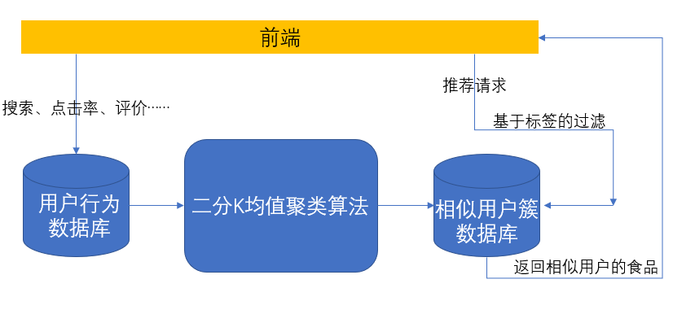

系统策略：基于用户的协同过滤

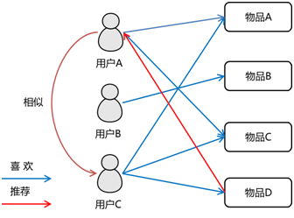

系统采用基于用户的协同过滤，整体包含前端、两快数据库、聚类算法四个部分。过程思路：

1. 前端负责采集用户在一段时间内的行为信息，包括搜索、浏览、点赞、收藏等体现用户对某食品的兴趣程度的行为，并将这些行为对象提交给后端的用户行为数据库。
2. 用户行为数据库负责存储行为对象，即被用户实施过上述行为的食品，这被看作是用户可能感兴趣的食品。
3. 在固定的周期（这里我们设为一个小时），根据用户的每条感兴趣食品属性记录，对其求均值从而得到对用户特征空间的大致描绘，之后再进行机器学习的二分k均值聚类算法，得到不同类别用户的簇。
4. 将用户簇存入相似用户数据库中，当前端某用户再次提出推荐请求时，根据用户ID寻到目标用户所在的类，这个过程中再根据用户提交的标签来过滤不符合本次请求的类。
5. 寻找到对应的用户簇后，将簇中相似用户感兴趣的并且是目标用户未做记录的菜推荐给目标用户，完成个性化推荐功能。

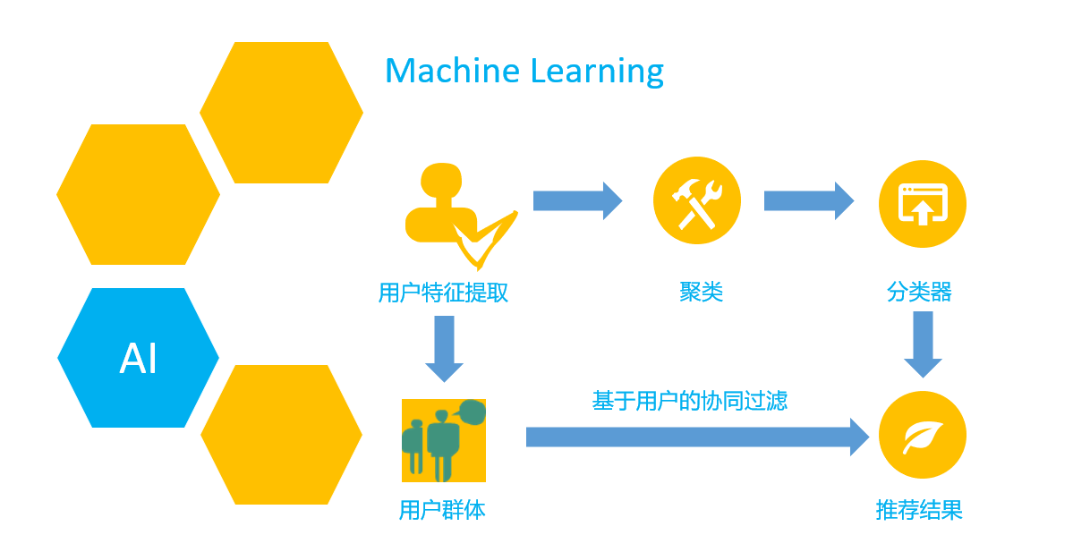

使用算法：

1.二分k均值聚类：

算法目标：

将相似的对象归到同一个簇中

算法思路：

首先将所有点作为一个簇，然后将该簇一分为二。之后选择其中一个 簇继续进行划分，选择哪一个簇进行划分取决于对其划分是否可以最大程度降低误差平方和。上述 基于误差平方和的划分过程不断重复，直到得到用户指定的簇数目为止。

算法优势：

克服普通K-均值算法收敛于局部最小值的问题

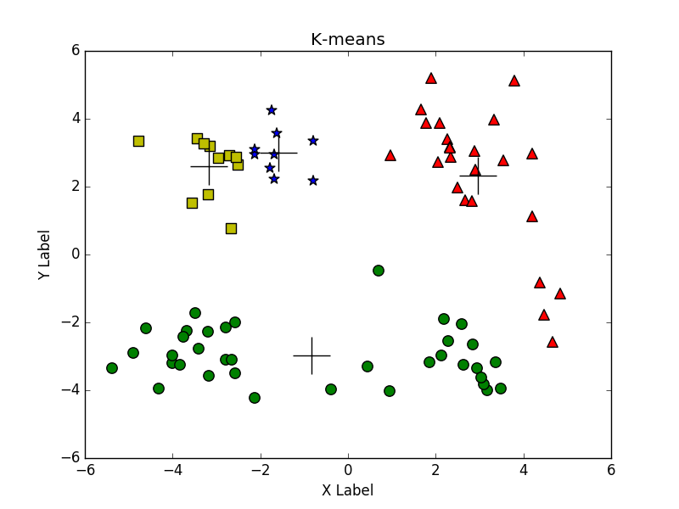

图a

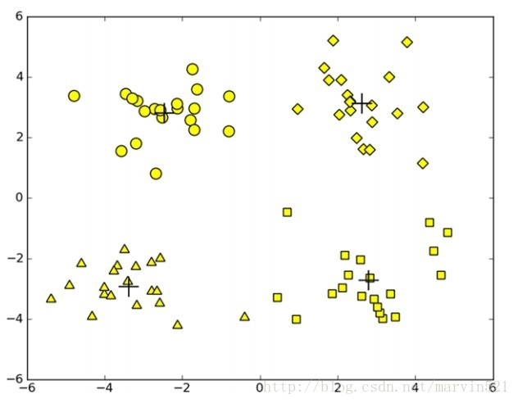

图b

上方图a与图b很好的演示了二分k均值聚类的优势：图a中下方质心明显位于两个簇之间，是由于两个簇中的点到质心距离均相等，导致分类器误认为该点为质心，从而发生了收敛于局部最小值的现象。而在图b中，由于二分法的加入，下方簇根据误差平方和被降低的最大效果而被再次分为两类，优化了图a的分类效果。

1. 数学方法：

使用算法：欧式距离

算法目标：根据同类用户的喜好推荐菜品给某用户

算法原理：欧式距离来源于线性代数中的基于L2的向量范数。该范数具有描绘空间两个向量相似程度的特性。在数据预处理中，用户的行为被数值化为一个向量，因此可以使用欧式距离得出两个用户的行为之间的“距离”，从而找到距离最近的几个用户，即相似用户，完成用户行为之间的匹配。

算法思路：根据聚类得出的簇中心，计算用户最近距离的簇，将其归入其中，则其他同簇用户的喜欢即为该用户的近似喜好。

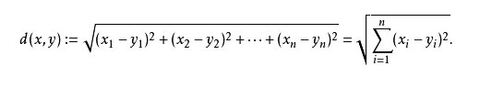

# 项目总结

本产品致力解决当前在成电沙河校区的校园饮食体系中存在不少有待解决的问题，集中于学生对饮食体系的了解以及双方沟通联系等方面，利用微信小程序受众面广泛、使用便捷的特点，力争缓解这些问题。

目前市场上存在很多餐饮服务有关的软件，如美团、大众点评。我们的产品与其有些不同，专门针对高校食堂服务，对学生来说，可以具体了解每一项菜具体的情况，不再为食堂五花八门的菜品感到困惑。目前我们的产品是针对电子科技大学沙河校区，在未来，我们还会根据需要将产品扩展到清水河校区，甚至其它高校，为更多学生、教职工带来方便。